**Melding om fisket uke 39/2024**

Rapporten skrevet mandag 23.09.2024 av Amalie Oda Harland, Audun Reiertsen og Willy Godtliebsen.

Alle kvanta i rapporten er oppgitt i tonn rundvekt, hvis ikke annet er presisert, og verdi i 1.000 kroner, evt. millioner kroner.

Omsetningsdata i denne rapporten skriver seg først og fremst fra uke 39, d.v.s. 23. - 29. september 2024.

Økt omsetning av fryst råstoff sammenlignet med uka før, mer på det jevne når det gjelder ferskleveransene. For den havgående flåten overtar etter hvert omsetningen av fisk der rekelandingene nå avtar. Spredt aktivitet for kystflåten, med toppuke så langt i år i kveitefisket, og tangering av toppnivå for breiflabben. Fremdeles bra fart i fangsten av både kongekrabbe og taskekrabbe, men for sistnevnte er sesongen på hell.

Råfisklagets omsetning i uke 39 er på 203 millioner kroner (foreløpig tall), som er opp fra 143 millioner kroner uka før. I tallet for uke 39 inngår 32 millioner kroner etter landinger fra utenlandske båter. Omsetningen for norske båter utgjorde dermed 171 millioner kroner, fordelt med 58 millioner på fersk og 113 millioner på fryst råstoff.

## Sammenlignet med 2023

Tilsvarende for uke 39 i fjor, var omsetningen 143 millioner kroner. Av dette var 19 millioner kroner etter landinger fra utenlandske båter. Omsetningen for norske båter på 124 millioner kroner var fordelt med 62 på fersk og 62 på fryst råstoff.

Hittil i år, pr utgangen av september, nærmer Råfisklagets totalomsetning seg 13,5 milliarder kroner, som er vel 1,4 milliarder kroner lavere enn til samme tid i fjor. Omsetningen for utenlandske båter er imidlertid opp med 0,6 milliarder kroner, til 2,3 milliarder kroner. For norske båter er det dermed en reduksjon på vel 2 milliarder kroner, fra 13,2 milliarder kroner i fjor til 11,15 i år.

Omsetning uke 39, 2024  
Råfisklagets omsetning for norske båter i uke 39 i år fremgår av tabell 1, med fordeling på fersk/fryst råstoff, og pr fiskeslag.

Tabell 1. Omsetning for norske båter i uke 39/2024, fordelt pr fersk/fryst og pr fiskeslag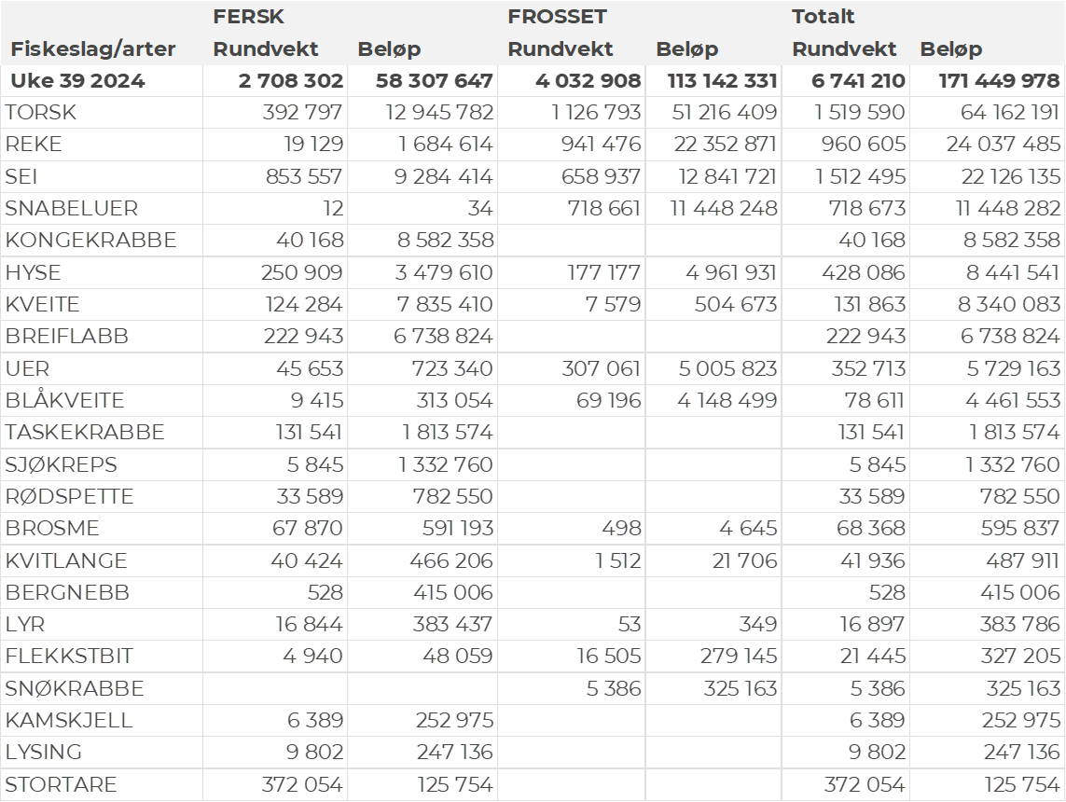

### Frystomsetning

Foreløpige tall for norske båter i perioden viser 113 millioner kroner, opp fra 50 millioner kroner i uke 38. Torsk stod for størst andel av frystomsetningen i uke 39 fulgt av reker, sei og snabeluer, slik det framgår av tabell 1.

Når det gjelder landinger av fryst råstoff i uke 39 som bare delvis er omsatt, har vi følgende tall: Landingene utgjorde totalt 6.120 tonn, opp fra 850 tonn uka før. Det meste av landingene i uke 39 var torsk (2.830 tonn) og sei (1.670 tonn), i hovedsak levert av 9 trålere. I tillegg leverte en autolinebåt 300 tonn, herav 120 tonn brosme, og 50-70 tonn hver av torsk, kvitlange og steinbit. Det var også levert 4 rekefangster på totalt 1.140 tonn.

### Ferskomsetning

Omsetningen av ferskt råstoff i uke 39 utgjorde 58 millioner kroner, ned fra 75 millioner kroner uken før. Torsk, sei, kongekrabbe, kveite og breiflabb stod for det meste av ferskomsetningen, jf. tabell 1.

Omsetningen av fersk torsk i uke 39 utgjorde 392 tonn til verdi 12,9 millioner kroner, opp fra 162 tonn og 5,2 millioner kroner uka før. 346 tonn levert i Finnmark, av det 208 tonn i østfylket. Fordelt på redskap er 156 tonn tatt på snurrevad, 113 tonn på trål, 76 tonn på line/autoline, og 36 tonn på garn.

Tabell 2 og 3 viser fordelingen av landingene av fersk torsk pr leveringssone og redskap (unntatt trål), med tilhørende snittpriser. De to tabellene er basert på omsetning av kvalitet A og ekstra, der alle leveringstilstander inngår, men der snittprisene er omregnet til sløyd uten hode-priser, eksklusiv restråstoff.

Tabell 2. Omsetning av fersk torsk, A og ekstra kvalitet fra norske båter i uke 39, 2024 sammenlignet med samme uke i fjor. Fra redskapene garn, jukse, line og snurrevad, eksklusiv restråstoff.  
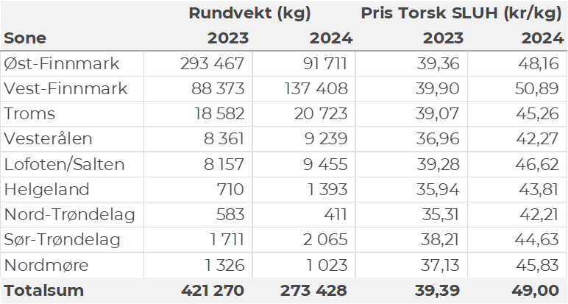

Tabell 3. Priser av fersk torsk per redskap, A og ekstra kvalitet fra norske båter i uke 39, 2024, eksklusiv restråstoff.  
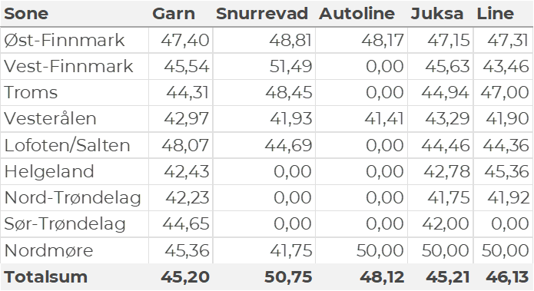  
  
Omsetningen av fersk sei i uke 39 utgjorde 854 tonn til en verdi av 9,3 millioner kroner. Opp fra 586 tonn/6,0 millioner kroner uken før. 299 tonn var tatt på garn, 292 tonn på snurrevad, 178 tonn på trål, og 66 tonn på juksa. God spredning i fisket både på garn og snurrevad. Den geografiske fordelingen av seileveransene unntatt trål framgår av tabell 4.

Tabell 4: Omsetning av fersk sei, A og ekstra kvalitet fra norske båter i uke 39, 2024 sammenlignet med samme uke i fjor. Fra redskapene garn, jukse, line, snurrevad og not, eksklusiv restråstoff.  
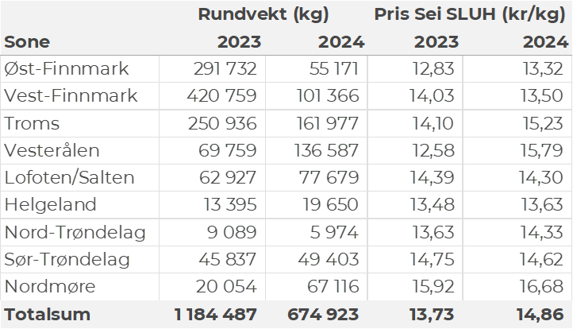

Kvantumet fersklevert hyse i uke 39 var 250 tonn til en verdi av 3,5 millioner kroner. En øking fra 179 tonn/2,4 millioner kroner uken før. Størst kvantum er tatt på line/autoline med 145 tonn av totalen, etterfulgt av snurrevad med 67 tonn og garn med 31 tonn. God geografisk spredning av hyseleveransene, jf. tabell 5.

Tabell 5: Omsetning av fersk hyse, krokfanget, A og ekstra kvalitet fra norske båter i uke 39, 2024 sammenlignet med samme uke i fjor. Fra redskapene garn, jukse, line og snurrevad, eksklusiv restråstoff.  
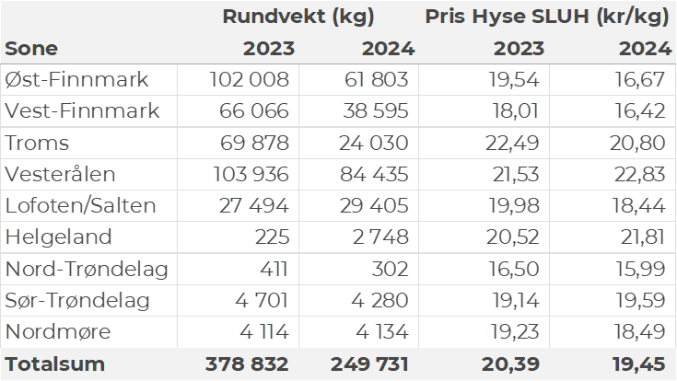

I uke 39 ble det omsatt 40 tonn kongekrabbe til en verdi av 8,6 millioner kroner, på samme kvantumsnivå som uka før. Av totalen ble 16 tonn tatt i det kvoteregulerte området av 58 båter, og 24 tonn ble fisket av 52 båter utenfor det kvoteregulerte området. Av totalkvantumet ble 21 tonn tatt i området rundt Magerøya, 5,6 tonn på Porsanger, 3,1 tonn på Laksefjorden, og vel 2 tonn på området Båtsfjord-Vardø og tilsvarende på Tana. Kvanta under 2 tonn i resterende områder.

I uke 39 ble det omsatt 19 tonn ferske reker til en verdi av 1,7 millioner kroner. En nedgang fra 28 tonn/ 2,3 millioner kroner i uke 38. Størst kvantum ble fanget i Varanger med en andel på 7,2 tonn. Videre var Kvænangen med omsetning på 4,0 tonn nest størst, og Balsfjorden med 2,2 tonn tredje størst med tanke på landinger. Hittil i år er det omsatt 1.111 tonn ferske reker til en verdi på 100,7 millioner kroner. Sammenlignet med i fjor da det var omsatt 874 tonn med en verdi på 80 millioner kroner.

I uke 39 ble det omsatt 124 tonn fersk kveite til en fangstverdi av 7,8 millioner kroner, som er bestenotering så langt i år, opp fra 93 tonn og 5,6 millioner kroner uka før. Vest-Finnmark og Troms står for størst kvantum levert med henholdsvis 35 og 32 tonn, etterfulgt av Lofoten/Salten med 21 tonn, Helgeland med 13 tonn og Vesterålen med 11 tonn. Resterende soner har landet et kvantum under 6 tonn per sone.

Det ble omsatt 223 tonn fersk breiflabb i uke 39 til førstehåndsverdi på 6,7 millioner kroner, på samme nivå som i uke 37 som var forrige bestenotering for året. Størst del av kvantumet ble landet i Lofoten/Salten med 60 tonn fordelt på 100 fartøy og 20 kjøpere, etterfulgt av Troms med 37 tonn levert av 63 båter til 15 kjøpere, og Sør-Trøndelag som landet 34 tonn fordelt på 50 fartøy og 10 kjøpere. Vesterålen, Helgeland og Nord-Trøndelag ligger ikke langt etter med 20-27 tonn levert i hvert område.

I uke 39 ble det landet et totalt kvantum på 132 tonn taskekrabbe til en fangstverdi på 1,8 millioner kroner. Dette er en reduksjon fra 149 tonn/2,1 millioner kroner sammenlignet med uken før. Landet kvantum fordelte seg med 49 tonn på Helgeland, 44 tonn i Sør-Trøndelag, og mellom 11 og 14 tonn hver i Lofoten/Salten, Nordmøre og Nord-Trøndelag. Kvantumet er levert av 92 båter, hvorav 43 båter har levert et ukekvantum over 1000 kg. Etter ukens landinger har taskekrabbeomsetningen nådd 2.152 tonn til en fangstverdi av 29,8 millioner kroner. Dette er en nedgang fra 2.906 tonn til en fangstverdi på 45,8 millioner kroner sammenlignet med samme tid i fjor.

**Øst-Finnmark**  
Fra omsetninga fraperioden i uke 39 i 2024 har vi følgende oversikt:  
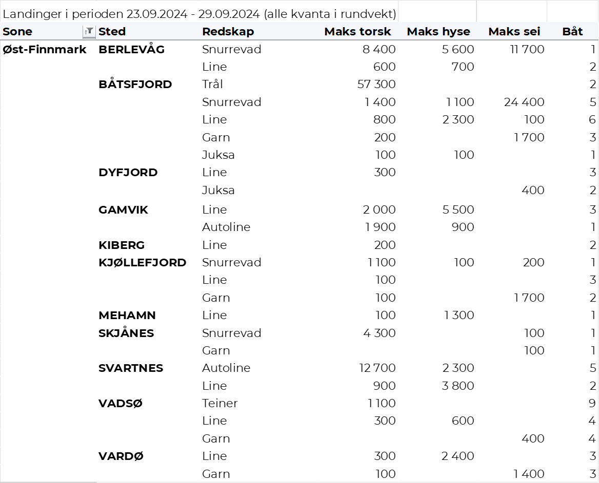

**Vest-Finnmark**  
Fra omsetninga fra perioden i uke 39 i 2024 har vi følgende oversikt:  
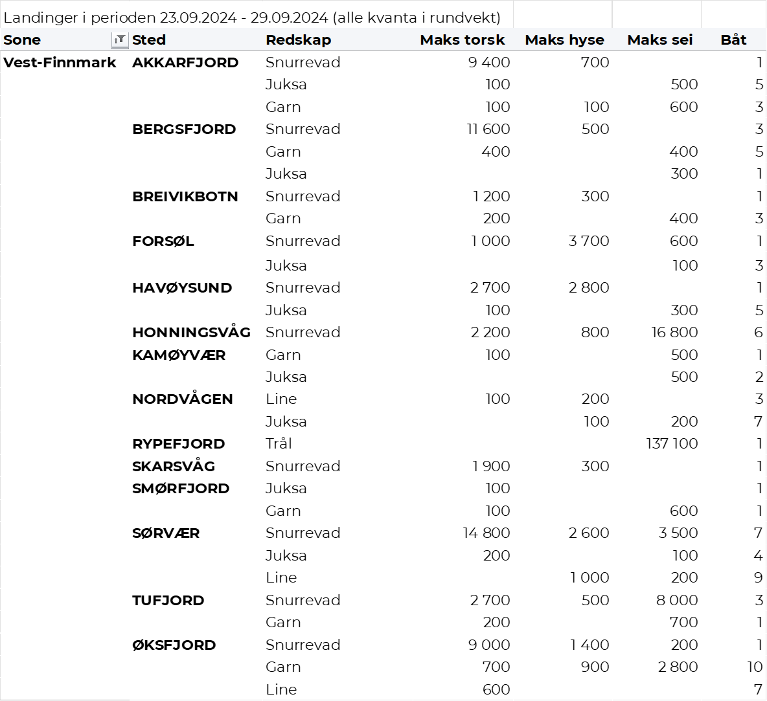

**Troms**  
Fra omsetninga fraperioden i uke 39 i 2024 har vi følgende oversikt:  
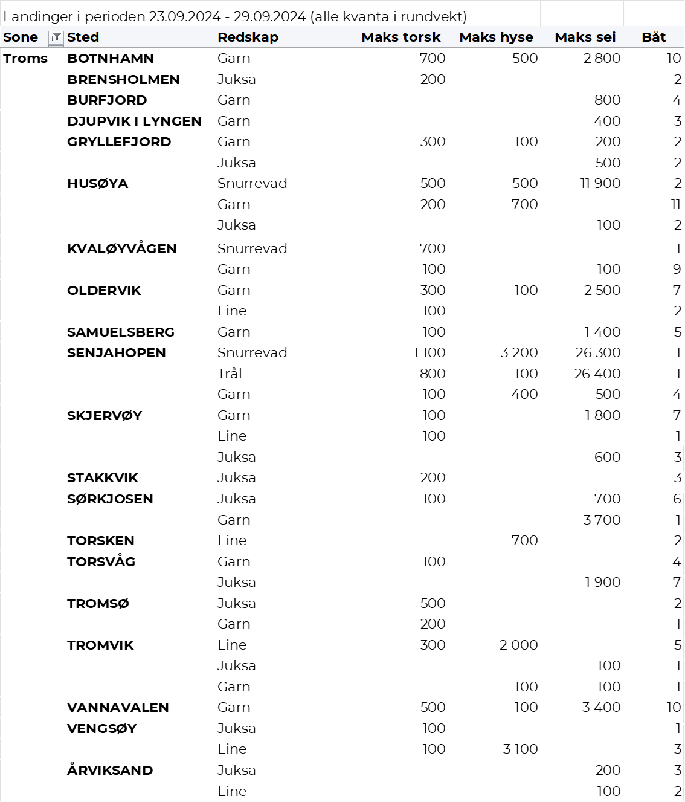

**Vesterålen**  
Fra omsetninga fraperioden i uke 39 i 2024 har vi følgende oversikt:  
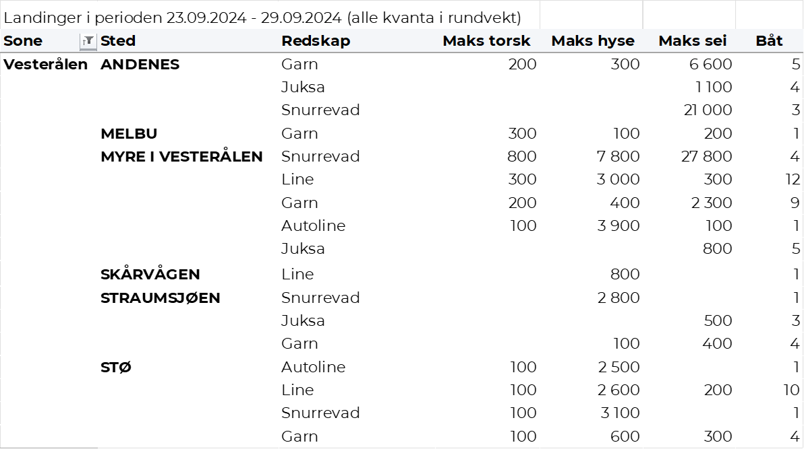

**Lofoten/Salten**  
Fra omsetninga fraperioden i uke 39 i 2024 har vi følgende oversikt:  
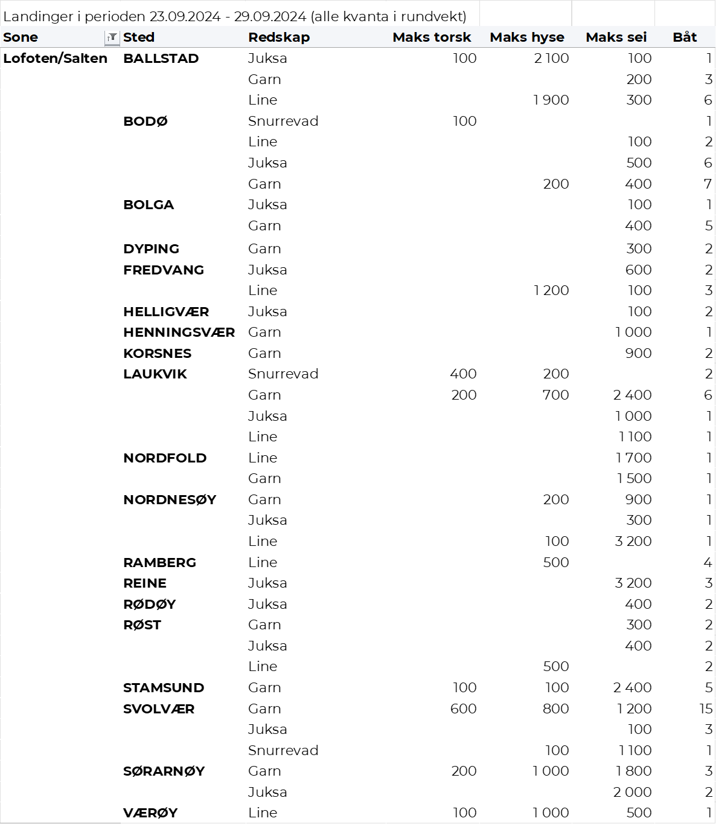

**Helgeland-Nordmøre**  
Fra omsetninga fraperioden i uke 39 i 2024 har vi følgende oversikt:  
